附件4 《税收缴款书（银行经收专用）》

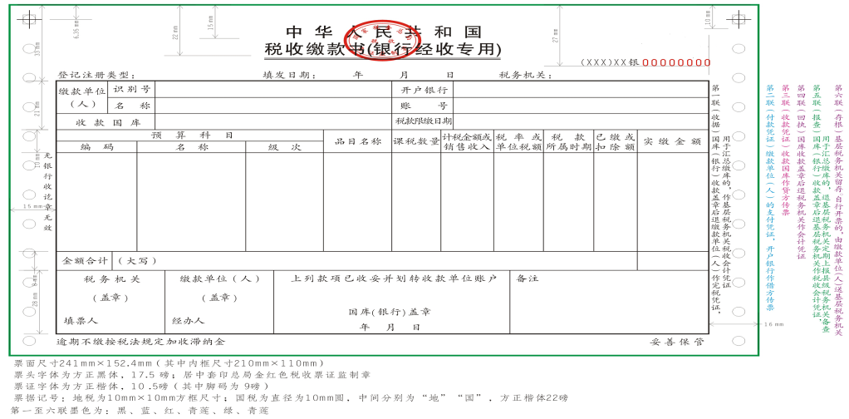
第一至六联下端各栏式样依次为：

